COLEGIO EMILIA RIQUELME
GUIA DE APRENDIZAJE EN CASA
ACTIVIDAD VIRTUAL SEMANA DEL 07 AL 11 DE SEPTIEMBRE
Asignatura: Sociales | Grado: 4° | Docente: Estefanía Londoño
Lunes, 07 de septiembre del 2020

Agenda virtual: Las reformas borbónicas (Clase virtual 12:00m)
Mapa conceptual.

Indicación: Realizaremos el siguiente mapa conceptual en el cuaderno, con la ayuda de la regla, OJO no se debe imprimir ya que el espacio puede ser muy pequeño para la información. Lo haremos en clase.

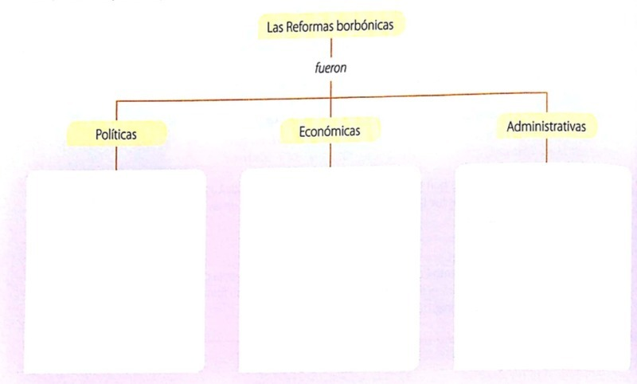

Martes, 08 de septiembre del 2020

Agenda virtual: Opinión acerca de las reformas.
Actividad en casa.

Observa el siguiente video complementario acerca de las reformas borbónicas https://youtu.be/fKu0hZdudVc
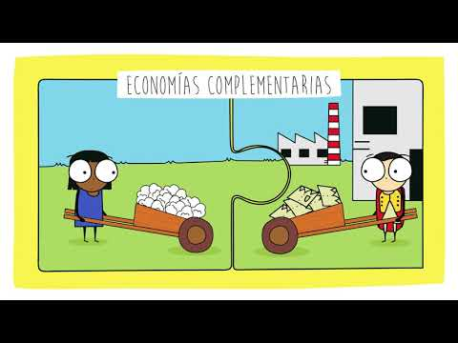
ACTIVIDAD:
Con el aprendizaje obtenido de las reformas borbónicas: ¿Cuál es tu opinión acerca de los cambios que vivió la nueva granada con las reformas borbónicas? OJO se debe justificar por lo menos en 4 renglones.

Viernes, 11 de septiembre del 2020

Agenda virtual: Escuela de Padres (Clase virtual 12:00m)

